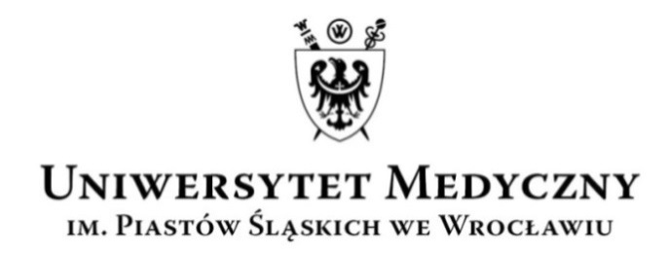
Przewodniczący Uczelnianej Komisji Wyborczej
kadencja 2020–2024
Wasz znak: Data: Nasz znak: Data:
AO-0050-5/20 25 listopada 2022 r.

KOMUNIKAT NR 7
Przewodniczącego Uczelnianej Komisji Wyborczej
kadencja 2020-2024
W związku z wygaśnięciem mandatu dr Jana Beszłeja w Radzie Dyscypliny Nauki Medyczne Przewodniczący Uczelnianej Komisji Wyborczej informuje, że skład Rady Dyscypliny Nauki
Medyczne został uzupełniony o kolejną osobę wskazaną w zestawieniu przygotowanym na
potrzeby ustalenia składu rad dyscyplin, o którym mowa w § 56 ust. 4 statutu Uczelni,
w grupie nauczycieli akademickich posiadających stopień doktora. Na podstawie § 59 ust. 3
statutu Uczelni w skład Rady Dyscypliny Nauki Medyczne została włączona dr Joanna Smardz, na okres pozostały do końca kadencji, tj. do dnia 31 grudnia 2024r.
Przewodniczący
Uczelnianej Komisji Wyborczej
(2020–2024)
dr hab. Anna Turno-Kręcicka, prof. Uczelni
______________________________________________________________________________________
ul. Marcinkowskiego 2-6, 50-368 Wrocław
tel.: +48 71/784-15-54 e-mail: aleksandra.orzechowska@umw.edu.pl

